

УНИВЕРЗИТЕТ

У

НОВОМ

САДУ

ФАКУЛТЕТ

ТЕХНИЧКИХ

НАУКА

У

НОВОМ

САДУ

ФИЛИП КОМАРИЦА

АУТОМАТИЗАЦИЈА ТРАНСПОРТНЕ ТРАКЕ СА СТАНИЦОМ ЗА ВАГАЊЕ И СКЛАДИШТЕЊЕМ

Дипломски рад
- Основне академске студије -

Нови Сад, 2026.

 | УНИВЕРЗИТЕТ У НОВОМ САДУ  ФАКУЛТЕТ ТЕХНИЧКИХ НАУКА  21000 НОВИ САД, Трг Доситеја Обрадовића 6 | Датум:
 | ЗАДАТАК ЗА ЗАВРШНИ РАД | Лист:
 | ЗАДАТАК ЗА ЗАВРШНИ РАД | 1/1
(Податке уноси предметни наставник - ментор)
Студијски програм: | Рачунарство и аутоматика
Студент: | Филип Комарица | Број индекса: | RA143/2022
Степен и врста студија: | 1. степен, основне академске студије
Област: | Електротехничко и рачунарско инжењерство
Ментор: | Проф. др Велимир Чонградац
НА ОСНОВУ ПОДНЕТЕ ПРИЈАВЕ, ПРИЛОЖЕНЕ ДОКУМЕНТАЦИЈЕ И ОДРЕДБИ СТАТУТА ФАКУЛТЕТА ИЗДАЈЕ СЕ ЗАДАТАК ЗА ЗАВРШНИ РАД, СА СЛЕДЕЋИМ ЕЛЕМЕНТИМА:
- проблем – тема рада;
- начин решавања проблема и начин практичне провере резултата рада, ако је таква провера неопходна;
НАСЛОВ ДИПЛОМСКОГ (BACHELOR) РАДА:
Аутоматизација транспортне траке са станицом за вагање и складиштењем
ТЕКСТ ЗАДАТКА:
Упознати се са принципима аутоматизације транспортне траке за кретање, мерење и сортирање производа. На основу усвојене спецификације реализовати у CodeSys окружењу симулациони управљачки систем који обухвата улазну, мерну и сортирну траку, вагу, избациваче, акумулационе зоне и reject зону. Имплементирати аутомат стања линије, регулацију брзине транспортера, симулацију погона и ваге, класификацију производа према маси, обраду аларма и HMI визуелизацију. Систем проверити у Simulation Mode режиму кроз нормалан циклус, мерење, сортирање, одзив мотора и реакцију на кварове.

Руководилац студијског програма: | Ментор рада:
Проф. др Иван Каштелан | Проф. др Велимир Чонградац
Примерак за: |  | - Студента; |  | - Ментора

 | УНИВЕРЗИТЕТ У НОВОМ САДУ  ⚫ ФАКУЛТЕТ ТЕХНИЧКИХ НАУКА ⚫  21000 НОВИ САД, Трг Доситеја Обрадовића 6
 | КЉУЧНА ДОКУМЕНТАЦИЈСКА ИНФОРМАЦИЈА

Редни број, РБР:
Идентификациони број, ИБР:
Тип документације, ТД: | Монографска публикација
Тип записа, ТЗ: | Текстуални штампани документ
Врста рада, ВР: | Дипломски рад
Аутор, АУ: | Филип Комарица
Ментор, МН: | Проф. др Велимир Чонградац
Наслов рада, НР: | Аутоматизација транспортне траке са станицом за вагање и складиштењем
Језик публикације, ЈП: | Српски
Језик извода, ЈИ: | Српски
Земља публиковања, ЗП: | Србија
Уже географско подручје, УГП: | Аутономна Покрајина Војводина
Година, ГО: | 2026
Издавач, ИЗ: | Ауторски репринт
Место и адреса, МА: | Нови Сад, Факултет техничких наука, Трг Доситеја Обрадовића 6
Физички опис рада, ФО: | 8 / 33 / 2 / 19 / 0 / 0
Научна област, НО: | Електротехничко и рачунарско инжењерство
Научна дисциплина, НД: | Рачунарски управљачки системи
Предметна одредница / кључне речи, ПО: | CoDeSys, транспортна трака, PLC, станица за вагање, сортирање производа, HMI, PID регулација, аларми
УДК
Чува се, ЧУ: | Библиотека Факултета техничких наука, трг Доситеја Обрадовића 6, Нови Сад
Важна напомена, ВН:
Извод, ИЗ: | У овом раду реализован је симулациони модел PLC управљања транспортном траком са станицом за вагање, сортирањем и акумулационим зонама у CodeSys окружењу. Имплементирани су функцијски блокови за погоне, симулацију мотора и ваге, PID регулацију брзине, избациваче, главну секвенцу, аларме и HMI. Систем је тестиран у Simulation mode режиму.
Датум прихватања теме, ДП:
Датум одбране, ДО:
Чланови комисије, КО:
председник | Проф. др Жељко Кановић
члан | Проф. др Дарко Чапко | Потпис ментора
ментор | Проф. др Велимир Чонградац

 | UNIVERSITY OF NOVI SAD  ⚫ FACULTY OF TECHNICAL SCIENCES ⚫  21000 NOVI SAD, Trg Dositeja Obradovića 6
 | KEY WORDS DOCUMENTATION

Accession number, ANO:
Identification number, INO:
Document type, DT: | Мonographic publication
Type of record, TR: | Тextual material, printed
Contents code, CC: | Bachelor thesis
Author, AU: | Filip Komarica
Mentor, MN: | Prof. dr Velimir Čongradac
Title, TI: | Conveyor belt automation with weighing station and storage
Language of text, LT: | Serbian
Language of abstract, LA: | Serbian / English
Country of publication, CP: | Serbia
Locality of publication, LP: | Autonomous Province of Vojvodina
Publication year, PY: | 2026
Publisher, PB: | Author’s reprint
Publication place, PP: | Novi Sad, Faculty of Technical Sciences, Trg Dositeja Obradovića 6
Physical description, PD: | 8 / 33 / 2 / 19 / 0 / 0
Scientific field, SF: | Electrical and Computing Engineering
Scientific discipline, SD: | Computer-Controlled Systems
Subject / Keywords, S/KW: | CODESYS, PLC, conveyor belt, weighing station, product sorting, HMI, PID control, alarms
UDC
Holding data, HD: | Library of the Faculty of Technical Sciences, Trg Dositeja Obradovića 6, Novi Sad
Note, N:
Abstract, AB: | This thesis presents a CODESYS simulation of a PLC-based control system for a conveyor line with weighing, sorting and accumulation zones. Function blocks for drives, motor and scale simulation, PID speed control, pushers, sequencing, alarms and HMI visualization were implemented and verified in Simulation Mode.
Accepted by sci. Board on, ASB:
Defended on, DE:
Defense board, DB:
president | Prof. Željko Kanović, PhD
member | sProf. Darko Čapko, PhD | Mentor's signature
mentor | Prof. Velimir Čongradac, PhD

 | УНИВЕРЗИТЕТ У НОВОМ САДУ  ⚫ ФАКУЛТЕТ ТЕХНИЧКИХ НАУКА ⚫  21000 НОВИ САД, Трг Доситеја Обрадовића 6
 | ИЗЈАВА О НЕПОСТОЈАЊУ СУКОБА ИНТЕРЕСА

Изјављујем да нисам у сукобу интереса у односу ментор – кандидат и да нисам члан породице (супружник или ванбрачни партнер, родитељ или усвојитељ, дете или усвојеник), повезано лице (крвни сродник ментора/кандидата у правој линији, односно у побочној линији закључно са другим степеном сродства, као ни физичко лице које се према другим основама и околностима може оправдано сматрати интересно повезаним са ментором или кандидатом), односно да нисам зависан/на од ментора/кандидата, да не постоје околности које би могле да утичу на моју непристрасност, нити да стичем било какве користи или погодности за себе или друго лице било позитивним или негативним исходом, као и да немам приватни интерес који утиче, може да утиче или изгледа као да утиче на однос менторкандидат.

У Новом Саду, дана ____________________________
Ментор

___________________________________

Kандидат

__________________________

Садржај
1. УВОД 1
1.1 Предмет и мотивација рада 1
1.2 Циљ рада, полазне претпоставке и ограничења 1
1.3 Методологија израде и провере решења 2
2. ОПИС РЕШАВАНОГ ПРОБЛЕМА 3
2.1 Технолошки ток транспортно-сортирне линије 3
2.2 Функционални захтеви система 4
2.3 Класификација производа и улога мерне станице 4
2.4 Улазно-излазни сигнали и симулационо окружење 5
2.5 Алармни услови и безбедносни захтеви 6
3. ОПИС КОРИШЋЕНИХ ТЕХНОЛОГИЈА И АЛАТА 7
3.1 Програмабилни логички контролери 7
3.2 CoDeSys развојна платформа 7
3.3 Structured Text програмски језик 7
3.4 HMI визуелизација 9
3.5 Фреквентно управљање транспортерима 10
3.6 Мерење масе и стабилност мерења 10
4. ОПИС РЕШЕЊА ПРОБЛЕМА 11
4.1 Архитектура софтвера 11
4.2 Главни програм и организација POUs 12
4.3 LineControl и аутомат стања 12
4.4 Функцијски блокови погона 14
4.5 Регулација брзине 16
4.6 Симулација ваге и класификација масе 18
4.7 Избацивачи и акумулационе зоне 19
4.8 AlarmManagement и приказ аларма 19
4.9 HMI екрани и операторски ток 22
5. ВЕРИФИКАЦИЈА И ТЕСТИРАЊЕ 24
5.1 Припрема тестирања у Simulation Mode режиму 24
5.2 Провера нормалног циклуса рада 25
5.3 Провера мерења и сортирања производа 26
5.4 Провера одзива мотора 28
5.5 Провера алармног система 29
5.6 Анализа резултата тестирања 31
6. ЗАКЉУЧАК 33
7. ЛИТЕРАТУРА 34

Списак слика
Слика 1. Блок дијаграм транспорта 3
Слика 2. Организација програма 8
Слика 3. Приказ дела имплементације у ST језику 9
Слика 4. Структура програма и функцијских блокова 11
Слика 5. Основна структура транспорта 14
Слика 6. Интерна логика Motor блока 15
Слика 7. Интерна логика MotorSim блока 16
Слика 8. Интерна логика PIDSpeed блока 17
Слика 9. Ток сигнала брзине у симулацији рада мотора 17
Слика 10. Интерна логика ScaleSim блока 18
Слика 11. Интерна логика Pusher блока 19
Слика 12. Интерна логика AlarmManagement блока 20
Слика 13. Изглед главног екрана 22
Слика 14. Изглед екрана дијагностике мотора 23
Слика 15. Изглед алармног екрана 23
Слика 16. Почетно стање система у раду 25
Слика 17. Стање MOVE_TO_SCALE 26
Слика 18. Стање WEIGHING 27
Слика 19. Стање MOVE_TO_DIVERTER 27
Слика 20. Стање SORT_PRODUCT 28
Слика 21.Крај циклуса 28
Слика 22. Одзив брзине мотора и рад погона 29
Слика 23. Приказ активног аларма 30
Слика 24. Приказ потврђеног аларма 30
Слика 25. Приказ отклоњеног / неактивног аларма 31
Слика 26. Приказ алармног екрана у случају више кварова 32

Списак табела

Табела 1. Класификација производа према маси 4
Табела 2. Основни улази и излази симулационог система 5
Табела 3. Преглед функцијских блокова система 12
Табела 4. Аутомат стања за LineControl 14
Табела 5. Списак алармних стања система 21
Табела 6. Опис прозора операторског панела 22
Табела 7. Сценарији верификације система 24

1. УВОД

1.1 Предмет и мотивација рада
Аутоматизоване транспортне линије представљају један од основних елемената савремених производних, логистичких и складишних система [1]. Њихова основна функција није само пренос производа са једног места на друго, већ и повезивање више технолошких целина у јединствен управљачки процес. У индустријској пракси транспортни системи се често допуњују операцијама мерења, контроле квалитета, класификације, сортирања и привременог складиштења производа.
У овом дипломском раду разматра се симулациона транспортна станица која садржи улазну транспортну траку, мерну траку са вагом, сортирну траку, избациваче и акумулационе зоне. Систем је развијен као управљачки модел у CoDeSys окружењу, са циљем да се провери логика рада PLC система без употребе реалног PLC уређаја и физичког постројења.
Мотивација за израду оваквог система произилази из потребе да се на јасан и прегледан начин прикажу основни принципи индустријске аутоматизације: секвенцијално управљање, обрада улазних и излазних сигнала, регулација брзине погона, симулација мерног система, HMI надзор и алармна дијагностика. Рад је зато усмерен на управљачку логику, структуру софтвера и проверу функционалности кроз симулацију.

1.2 Циљ рада, полазне претпоставке и ограничења
Циљ рада је развој симулационог модела PLC управљања транспортном траком са станицом за вагање производа, сортирањем и складиштењем у акумулационим зонама [3]. Систем треба да омогући да производ уђе у линију, стигне до ваге, буде измерен након стабилизације мерења, буде класификован према маси и затим усмерен у одговарајућу зону.
У раду се полази од претпоставке да физички PLC уређај, реални погон, реална вага и реални пнеуматски избацивачи нису доступни. Због тога су поједини процесни сигнали симулирани преко HMI визуелизације, док су динамичко понашање мотора и стабилност мерења реализовани софтверским функцијским блоковима. Ово ограничење не умањује вредност решења, јер је главни предмет рада управљачка логика и њена провера.
Посебно је важно нагласити да систем није пројектован као финално индустријско решење за конкретно постројење, већ као симулациони модел који показује како би PLC логика могла да буде организована. У случају примене на реалном постројењу било би неопходно додати стварне I/O модуле, безбедносне компоненте, валидиране сензоре, електро-пројекат, заштитне механизме и пуштање у рад у складу са индустријским процедурама.

1.3 Методологија израде и провере решења
Решење је развијано поступно. Прво је дефинисан технолошки ток производа и распоред основних елемената линије: улазна трака, мерна трака, сортирна трака, избацивачи и акумулационе зоне. Затим је формирана софтверска структура у CoDeSys-у, са посебним функцијским блоковима за погоне, симулацију мотора, регулацију брзине, симулацију ваге, управљање избацивачима, главну секвенцу рада и алармну обраду.
После имплементације управљачких блокова израђена је HMI визуелизација. Она је организована у три целине: главни екран, екран за дијагностику мотора и алармни екран. На тај начин је омогућено да се систем прати као операторски интерфејс, а не само преко променљивих у програму.
На крају је извршена верификација у CoDeSys Simulation Mode режиму [3]. Провера је обухватила нормалан циклус рада, мерење и сортирање производа, одзив мотора, рад бројаћа и рад алармног система. Овакав начин провере омогућава да се види понашање система у целини и да се потврди повезаност свих функцијских блокова.

2. ОПИС РЕШАВАНОГ ПРОБЛЕМА

2.1 Технолошки ток транспортно-сортирне линије
Транспортно-сортирна линија је замишљена као низ повезаних сегмената кроз које се производ креће од улаза до излазне зоне. Први сегмент је улазна трака M1, чија је улога да прихвати производ и пребаци га ка мерној станици. Други сегмент је мерна трака M2, на којој се производ зауставља ради мерења масе. Трећи сегмент је сортирна трака M3, која производ транспортује до зоне избацивача.
На сортирној траци налазе се три избацивача. У зависности од измерене масе, производ се усмерава у зону A, B или C. Ако је маса производа ван дозвољеног опсега, производ се не избацује у стандардне зоне, већ наставља право ка reject, односно сервисној зони. Та зона у моделу представља место где би се у реалном систему ручно проверавали производи који не испуњавају задате услове.
Управљачка логика мора да обезбеди да производ не буде класификован пре стабилног мерења, да избацивач буде активиран само када је производ у одговарајућој позицији, да се у случају грешке процес заустави и да оператор добије јасну информацију о узроку проблема.
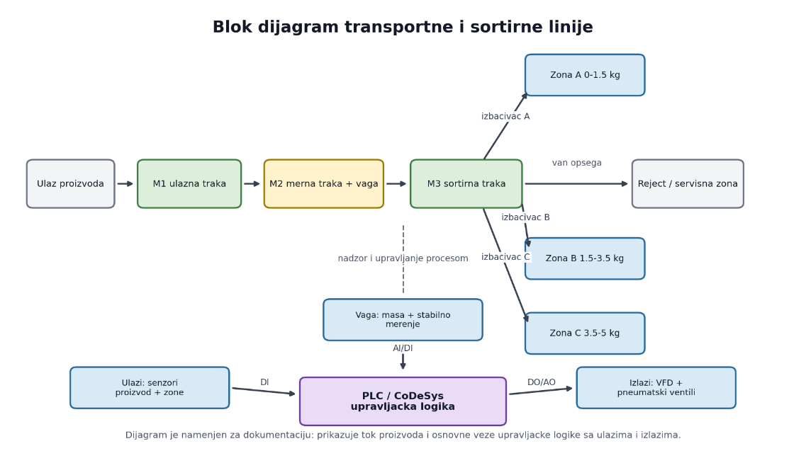
Слика 1. Блок дијаграм транспорта

2.2 Функционални захтеви система
Функционални захтеви система могу се поделити на захтеве нормалног рада, захтеве мерења, захтеве сортирања и захтеве дијагностике. У нормалном раду систем мора да омогући старт циклуса, проверу основних услова, рад транспортера, праћење положаја производа и завршетак циклуса. Уколико није испуњен неки од основних услова, систем не сме наставити са радом.
Захтев мерења подразумева да се маса производа не узима као важећа у тренутку доласка на вагу, већ тек након што се добије сигнал стабилног мерења [5]. У симулацији тај сигнал генерише ScaleSim блок, на основу услова да је производ присутан на ваги, да је вага исправна и да није активирана присилна нестабилност.
Захтев сортирања подразумева да се резултат мерења претвори у тип производа. Производ класе A, B или C активира одговарајући избацивач, док производ ван опсега наставља ка reject зони. Поред тога, свака зона има свој бројач, што омогућава праћење броја сортираних производа.

2.3 Класификација производа и улога мерне станице
Класификација производа је заснована на измереној маси. У моделу је дефинисан опсег од 0 до 5 kg као дозвољен опсег рада ваге за стандардне производе. Тај опсег је подељен на три зоне, док се вредности ван опсега третирају као reject производи [1].

Опсег масе | Класа | Акција система | Бројач
0.5 – 1.5 Kg | Product A | Активира се Pusher A | Зона А
1.5 – 3.5 Kg | Product B | Активира се Pusher B | Зона B
3.5 – 5 Kg | Product C | Активира се Pusher C | Зона C
ван опсега | Reject | Производ наставља право | Reject
Табела 1. Класификација производа према маси

Ова подела није везана за конкретну реалну производну линију, већ је усвојена као инжењерска претпоставка погодна за демонстрацију рада система. Вредности су довољно једноставне да оператор може јасно да прати резултат мерења, али истовремено омогућавају приказ више различитих исхода циклуса.
Стабилност мерења има важну улогу јер спречава да се производ класификује на основу пролазне или непоуздане вредности. У реалним системима стабилност може да зависи од механичких вибрација, заустављања производа, филтрирања сигнала и интерне логике мерног терминала. У овом раду је тај принцип представљен симулационим сигналом WeightStable [1], [5].

2.4 Улазно-излазни сигнали и симулационо окружење
Пошто се рад изводи у симулационом режиму, сигнали нису везани на физичке картице PLC-а. Ипак, њихова логичка подела одговара индустријском начину размишљања: постоје дигитални улази, дигитални излази, аналогне команде брзине и HMI променљиве које замењују физичке команде или процесне вредности.
Група сигнала | Примери | Улога | Напомена
Команде оператера | Start, Stop, Reset | Покретање и заустављање циклуса | HMI дугмад
Безбедносни услови | E-Stop OK, заштитна врата | Дозвола рада система | Позитивна логика
Сензори производа | ProductInfeed, ProductOnScale, ProductAtDiverter | Праћење положаја производа | Симулирани DI
Мерни систем | SimWeightKg, WeightStable, ScaleOK | Мерење и потврда стабилности | HMI + ScaleSim
Погони | Run, OutSpeed, MeasuredSpeedRPM | Управљање тракама | Motor + MotorSim
Избацивачи | ValveExtend, Done, Error | Сортирање производа | Pusher FB
Аларми | FaultCode, AlarmText, Ack | Приказ и потврда грешака | AlarmManagement
Табела 2. Основни улази и излази симулационог система

2.5 Алармни услови и безбедносни захтеви
Алармни услови су уведени да би се приказала реакција система у ненормалним ситуацијама. Систем не сме да настави циклус ако је активиран E-Stop, ако су заштитна врата отворена, ако вага није исправна, ако мотор није доступан, ако нема притиска ваздуха или ако је зона у коју производ треба да буде избачен блокирана.
Поред директних кварова уведени су и timeout аларми. Они су важни јер показују да систем не очекује само исправна логичка стања, већ прати и временски ток процеса. На пример, ако производ не стигне до ваге у очекиваном времену, систем прелази у грешку и поставља одговарајући код аларма.
Ова логика је нарочито значајна за секвенцијалне системе, јер заглављивање производа или губитак сигнала може да доведе до тога да машина остане у међустању. Уместо тога, аутомат стања мора да има јасан пут ка стању грешке и јасан начин ресетовања након отклањања узрока.

3. ОПИС КОРИШЋЕНИХ ТЕХНОЛОГИЈА И АЛАТА

3.1 Програмабилни логички контролери
Програмабилни логички контролер је наменски индустријски рачунар намењен управљању машинама и процесима [6]. Основна разлика у односу на класичан рачунар је у томе што PLC ради у циклусима и у реалном времену обрађује стања улаза, програмску логику и излазе ка актуаторима.
Типичан PLC циклус обухвата читање улазних сигнала, извршавање корисничког програма и ажурирање излазних сигнала. Такав начин рада је погодан за транспортне системе, јер се позиције производа, дозволе рада, аларми и команде погона морају обрађивати поуздано и понављиво.
У овом раду реални PLC није коришћен, али је софтверска структура направљена тако да личи на структуру која би се могла применити на реалном PLC систему. Посебно је вођено рачуна да се раздвоје улазни услови, секвенцијална логика, регулација, симулациони модели и HMI приказ.

3.2 CoDeSys развојна платформа
CoDeSys је развојна платформа намењена програмирању и тестирању управљачких апликација [3]. Подржава више IEC 61131-3 програмских језика и омогућава организацију програма кроз функције, функцијске блокове, програме, типове података и визуелизације.
За овај рад је значајно то што CoDeSys омогућава Simulation Mode режим. Тај режим дозвољава да се програм покрене без физичког PLC уређаја, што је погодно за развој дипломског рада, проверу алгоритама, демонстрацију HMI екрана и анализу реакције система на симулиране кварове.
У оквиру пројекта коришћени су POUs за функцијске блокове и главни програм, Data Types за набројиве типове стања и типова производа, Visualisations за HMI екране и Resources за подешавања симулационог окружења.

3.3 Structured Text програмски језик
Structured Text је текстуални програмски језик високог нивоа у оквиру PLC програмирања [4]. Синтаксно подсећа на Pascal и погодан је за условна гранања, рад са функцијским блоковима, математичке изразе и имплементацију аутомата стања.
У овом пројекту ST је изабран јер омогућава јасан приказ секвенцијалне логике. Стања као што су LS_WAIT_PRODUCT, LS_MOVE_TO_SCALE и LS_WEIGHING могу се читати као делови алгоритма, а сваки прелаз из стања у стање може бити везан за конкретан услов или timeout.
Предност ST-а у односу на чисто графичке језике је у томе што се сложенија логика може написати компактно и прегледно. То је посебно корисно када се у истом систему налазе секвенца, алармни услови, класификација производа, бројачи и позиви више функцијских блокова.
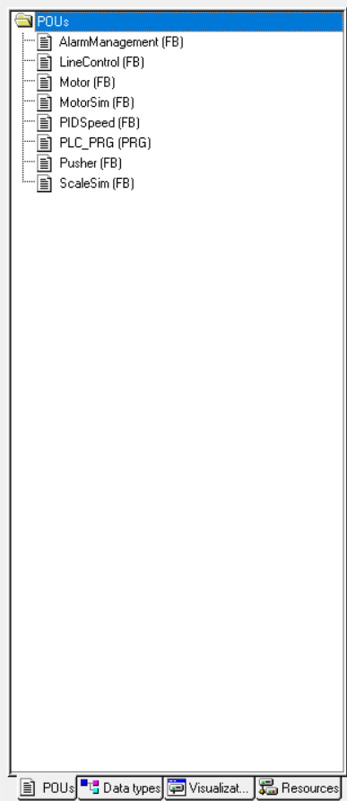
Слика 2. Организација програма

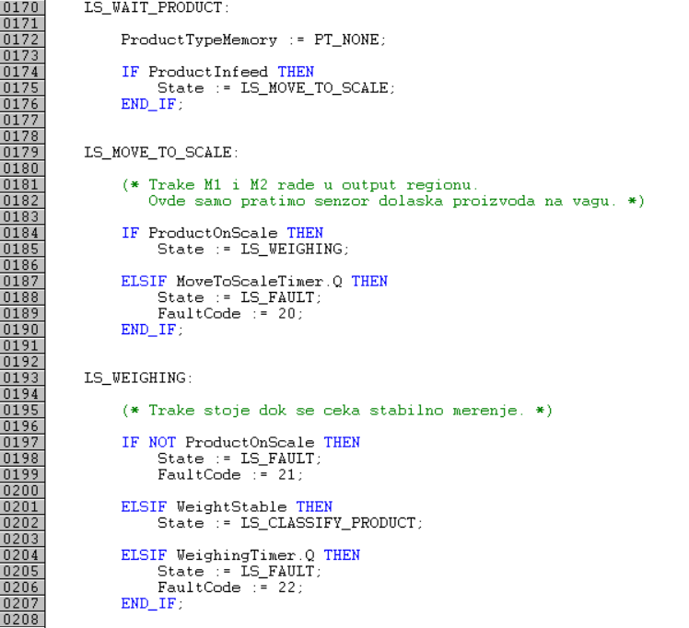
Слика 3. Приказ дела имплементације у ST језику

3.4 HMI визуелизација
HMI представља операторски интерфејс преко кога корисник надзире процес и задаје команде [7]. У овом раду HMI није посебан SCADA систем, већ визуелизација направљена унутар CoDeSys окружења. Ипак, његова улога је иста као код индустријског интерфејса: приказ стања, команди, аларма и процесних вредности.
Визуелизација је посебно важна јер систем постоји као симулација. Без HMI екрана било би теже пратити ток производа, стања мотора, сигнал стабилног мерења и аларме. Зато је HMI у овом раду истовремено операторски интерфејс и алат за тестирање.

3.5 Фреквентно управљање транспортерима
Транспортне траке се у пракси често управљају преко фреквентних регулатора, јер је брзина транспорта важан параметар процеса [2]. Управљање брзином омогућава усклађивање више трака, мекше покретање, смањено механичко оптерећење и бољу контролу позиционирања производа.
У симулационом моделу не постоји стварни фреквентни регулатор, али је излаз ка погону представљен аналогном сировом вредношћу у опсегу 0-27648. Та вредност се затим у MotorSim блоку претвара у циљну и мерену брзину у rpm, што је погодније за приказ оператору.

3.6 Мерење масе и стабилност мерења
Мерење масе на транспортној линији може бити реализовано на више начина. У овом раду је усвојен stop-and-go принцип, што значи да се производ зауставља на мерној траци и тек након стабилизације мерења наставља даље. Тај принцип је прегледан за симулацију и омогућава јасно раздвајање фазе транспорта и фазе мерења [1], [5].
У реалним системима стабилно мерење зависи од механике, вибрација, филтрирања сигнала и логике мерног терминала [5]. У симулацији је тај процес поједностављен: ScaleSim блок генерише измерену масу и сигнал WeightStable, а у случају неисправне ваге или присилне нестабилности систем не наставља циклус.

4. ОПИС РЕШЕЊА ПРОБЛЕМА

4.1 Архитектура софтвера
Софтвер је организован модуларно. Главни програм PLC_PRG повезује HMI променљиве, симулиране улазе, функцијске блокове и излазе. Појединачне целине нису писане директно као један велики програм, већ су раздвојене у функцијске блокове. Такав приступ олакшава разумевање, тестирање и каснију надоградњу.
Основни функцијски блокови су Motor, MotorSim, PIDSpeed, ScaleSim, Pusher, LineControl и AlarmManagement. Сваки од њих има јасну улогу. Motor формира команду погона, MotorSim симулира динамички одзив, PIDSpeed рачуна управљачки сигнал, ScaleSim симулира вагу, Pusher управља избацивачем, LineControl води главну секвенцу, а AlarmManagement обрађује алармни приказ.
Оваква архитектура је погодна за дипломски рад јер се свака целина може објаснити засебно, а затим се може показати како све целине заједно формирају функционалан систем.
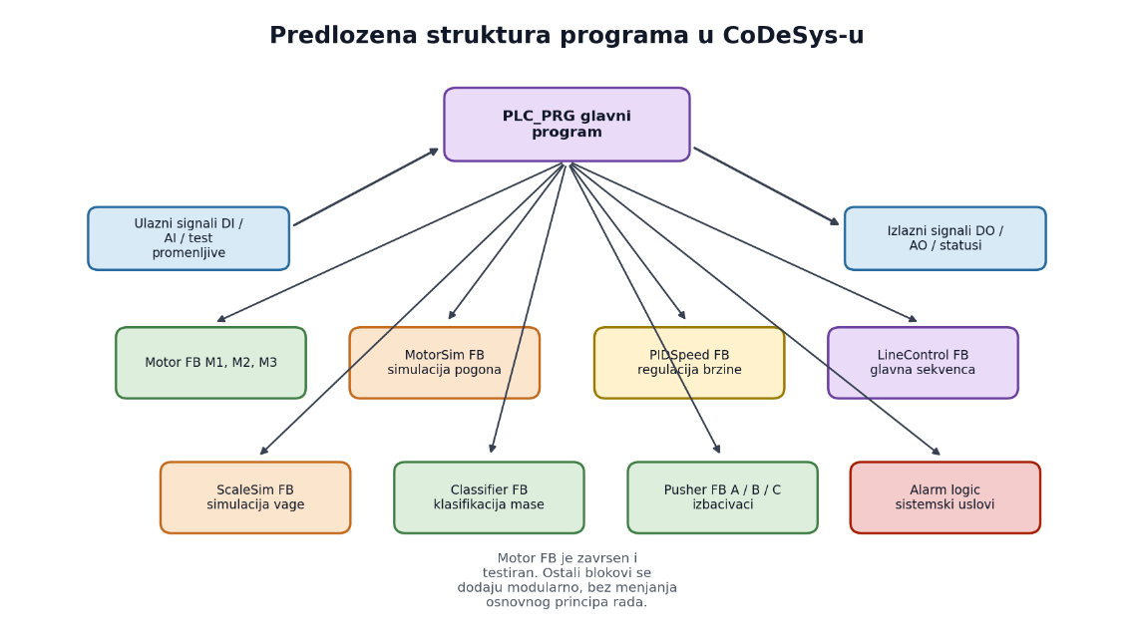
Слика 4. Структура програма и функцијских блокова

Функцијски блок | Намена | Кључни улази | Кључни излази
Motor | Старт / стоп логика и скалирање | Enable, Start, Stop, DriveReady, InSpeed | Run, OutSpeed, Error
MotorSim | Симулација погона | Run. SpeedCmdRaw, RatedSpeedRPM | MeasuredSpeedRPM, TargetSpeedRPM, AtSpeed
PIDSpeed | Регулација брзине мотора | SetSpeedRPM, MeasuredSpeedRPM, Kp, Ki, Kd | ControlPercent, ErrorRPM, AtSetpoint
ScaleSim | Симулација ваге | ProductOnScale, SimWeightKg, ScaleOK | MeasuredWeightKg, WeightStable, Error
Pusher | Управљање избацивачем | PushRequest, AirPressureOK, ZoneFree | ValveExtend, Busy, Done, Error
LineControl | Главна секвенца рада линије | Start, Stop, сензори, мерење, аларми | CmdRunM1/M2/M3, PushRequest, FaultCode
AlarmManagement | Обрада и приказ аларма | LineError, FaultCode, Ack, Reset | AlarmActive, AlarmCode, AlarmText
Табела 3. Преглед функцијских блокова система

4.2 Главни програм и организација POUs
У CoDeSys пројекту POUs су организовани тако да се јасно виде сви развијени блокови. Главни програм PLC_PRG позива блокове, прослеђује им улазне сигнале и преузима њихове излазе. На тај начин PLC_PRG има улогу координатора, док су појединачне функције измештене у засебне блокове [3].
Оваква организација је битна јер спречава да се целокупна логика налази у једном дугачком програму. На пример, логика мотора није помешана са логиком ваге, а алармни приказ није помешан са секвенцом транспорта. Ово решење је прегледније и ближе индустријској пракси развоја PLC програма.

4.3 LineControl и аутомат стања
Функцијски блок LineControl представља централни управљачки блок система. Његова улога је да координише рад транспортних трака, мерење масе, класификацију производа, активирање избацивача, бројање производа и реакцију на грешке. Остали функцијски блокови реализују појединачне делове система, док LineControl одређује редослед њиховог рада.
Логика блока реализована је као аутомат стања. Систем најпре мирује и чека команду за старт. Након тога се проверавају основни услови рада, као што су исправан E-Stop услов, затворена заштитна врата, исправна вага, доступни погони и присутан притисак ваздуха. Ако су услови испуњени, систем прелази у стање чекања производа на улазу.
Када се производ детектује на улазној траци, LineControl покреће транспорт до мерне траке. Након доласка производа на вагу, систем прелази у стање мерења и чека сигнал стабилног мерења. Тек након што је мерење стабилно, измерена маса се прихвата као валидна и производ се класификује у једну од дефинисаних класа: Product A, Product B, Product C или Reject.
После класификације производ се транспортује до зоне избацивача. У зависности од класе производа, LineControl шаље захтев за активирање избацивача A, B или C. Ако је производ означен као Reject, избацивачи се не активирају, већ производ наставља право ка reject зони. По завршетку сортирања увећава се одговарајући бројач и систем се враћа у стање чекања следећег производа.
У случају неисправног услова рада, блокаде зоне, грешке погона, грешке ваге или истека дозвољеног времена за неки корак, систем прелази у стање грешке. Тада LineControl поставља одговарајући FaultCode, зауставља нормалан ток циклуса и прослеђује информацију блоку AlarmManagement.
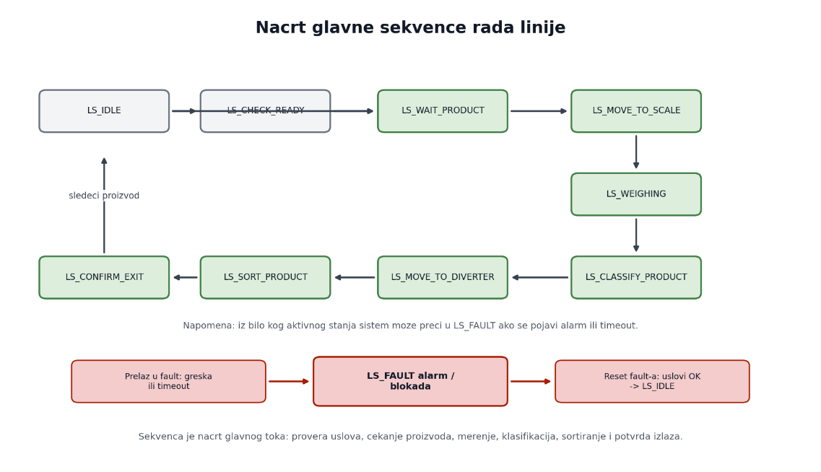
Слика 5. Основна структура транспорта

Стање | Опис
LS_IDLE | Почетно стање система, чека се старт.
LS_CHECK_READY | Провера основних услова рада.
LS_WAIT_PRODUCT | Систем чека производ на улазу.
LS_MOVE_TO_SCALE | Производ се транспортује до ваге.
LS_WEIGHING | Производ је на ваги и чека се стабилно мерење.
LS_CLASSIFY_PRODUCT | Врши се класификација производа према маси.
LS_MOVE_TO_DIVERTER | Производ се транспортује до избацивача.
LS_SORT_PRODUCT | Активира се избацивач или производ иде у reject зону.
LS_CONFIRM_EXIT | Потврђује се завршетак циклуса и ажурирају бројачи.
LS_FAULT | Систем је у стању грешке.
Табела 4. Аутомат стања за LineControl

4.4 Функцијски блокови погона
Управљање транспортним тракама је подељено на логички део и симулациони део [2]. Функцијски блок Motor не симулира физички мотор, већ проверава услове рада, формира Run сигнал, генерише OutSpeed вредност и јавља грешку ако погон није спреман или ако су услови рада нарушени.
Функцијски блок MotorSim представља симулациони модел погона. Он из сирове команде брзине и номиналне брзине генерише циљну брзину и мерену брзину. Мерена брзина не скаче тренутно на циљну вредност, већ се мења постепено, чиме се добија прости модел инерције првог реда.
На овај начин оператор на HMI екрану не гледа само команду ка погону, већ и симулирану измерену брзину. То је значајно за дијагностику јер омогућава приказ прелазног процеса и проверу да ли је мотор достигао задату брзину.
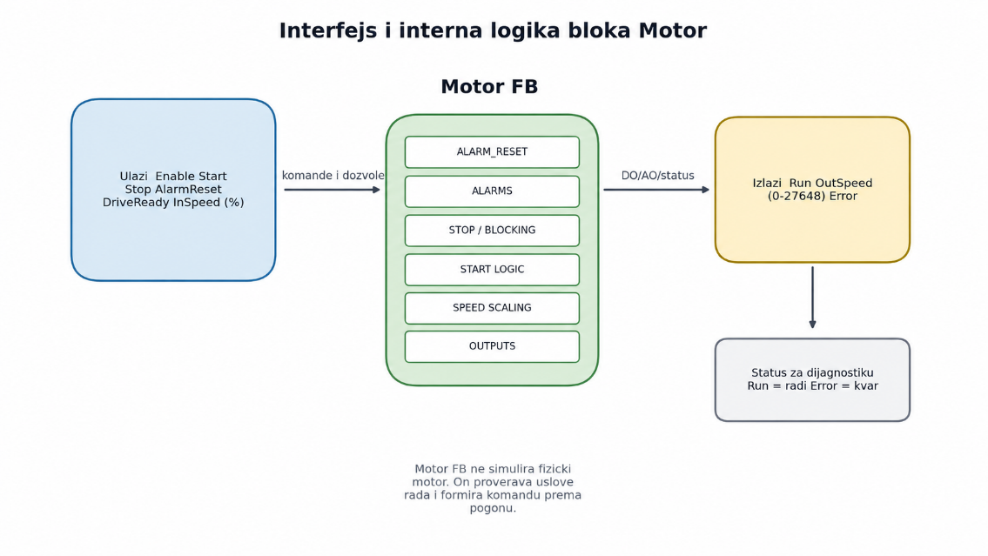
Слика 6. Интерна логика Motor блока

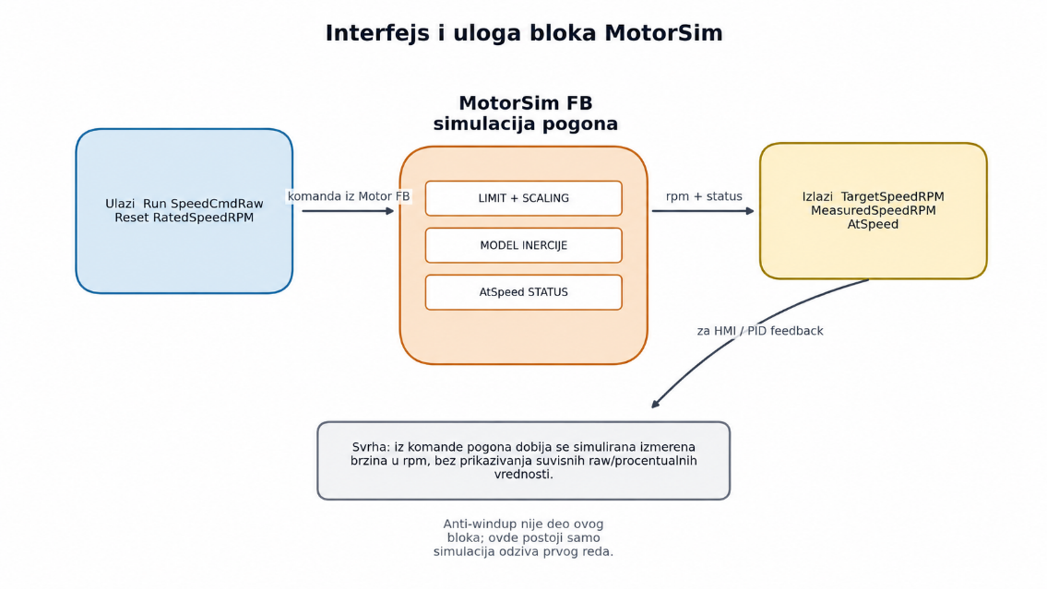
Слика 7. Интерна логика MotorSim блока

4.5 Регулација брзине
PIDSpeed блок реализује регулацију брзине транспортера. На улазу добија задату брзину у обртајима у минути (RPM), мерену брзину из MotorSim блока, номиналну брзину и параметре регулатора. На основу грешке између задате и мерене брзине рачуна управљачки сигнал у процентима.
У блоку су предвиђени ограничење задате брзине, израчунавање грешке, PID алгоритам, anti-windup заштита, ограничење излаза и провера толеранције. Иако је систем симулациони, ова структура показује принцип затворене регулационе петље: задата вредност се пореди са мереном, регулатор формира команду, а симулирани погон враћа нову мерену вредност [2].
У практичном тестирању нису били циљани прецизни параметри реалног мотора, већ стабилан и визуелно јасан одзив. Вредности Kp, Ki и Kd су зато изабране тако да се на тренду јасно види приближавање задатој брзини без непотребног осциловања. Оне представљају параметре пропорционалног, интегралног и диференцијалног дејства нашег регулатора.
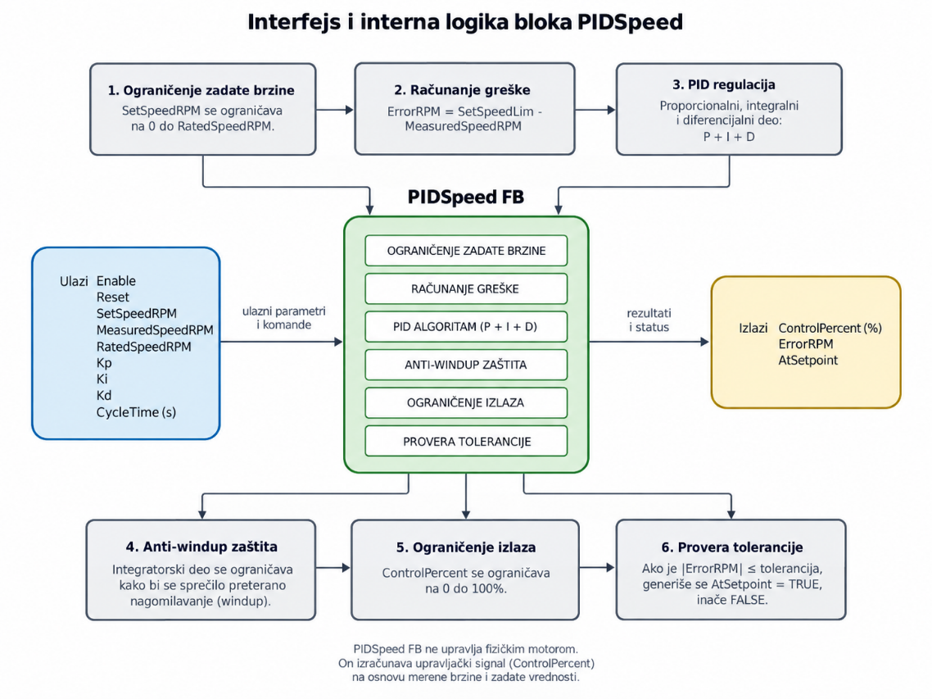
Слика 8. Интерна логика PIDSpeed блока
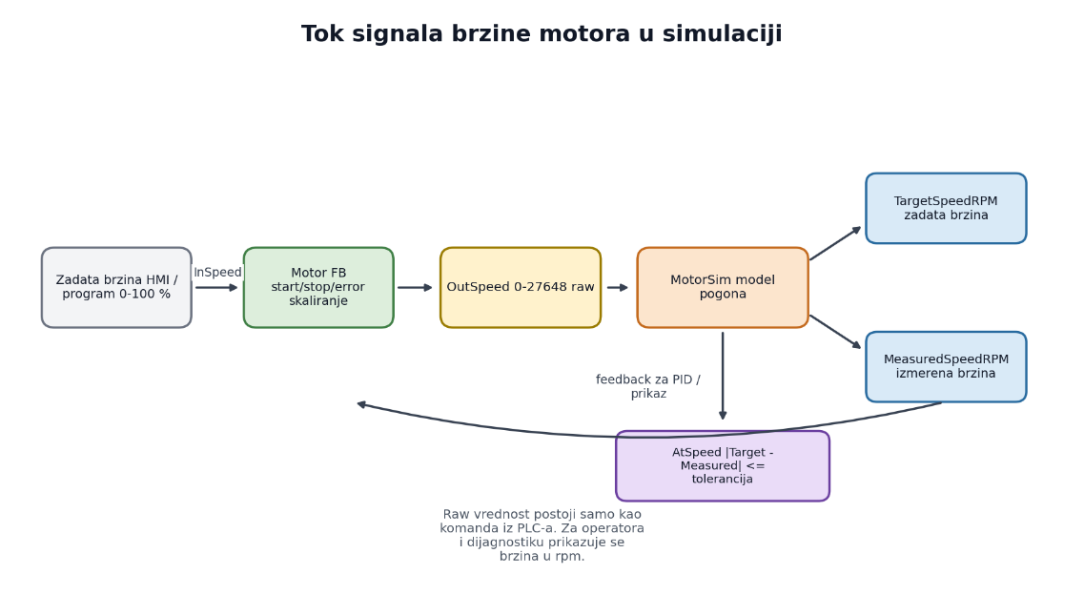
Слика 9. Ток сигнала брзине у симулацији рада мотора

4.6 Симулација ваге и класификација масе
ScaleSim блок симулира понашање мерног система. На њега се доводи информација да је производ на ваги, симулирана маса производа, статус исправности ваге и сигнал присилне нестабилности. На излазу се добија измерена маса, сигнал стабилног мерења, грешка и прекорачење опсега.
Сврха блока није да представи реалну динамику мерне ћелије, већ да омогући проверу управљачке логике. LineControl не наставља са класификацијом све док WeightStable није активан [5]. Ако је ScaleOK неактиван, или ако је активиран ForceUnstable, систем не сме да прихвати мерење као валидно.
Класификација се врши након стабилног мерења. Измерена маса се пореди са дефинисаним границама. Производи до 1,5 kg припадају класи A, производи од 1,5 до 3,5 kg класи B, а производи од 3,5 до 5 kg класи C. Све изван дозвољеног опсега иде у reject зону.
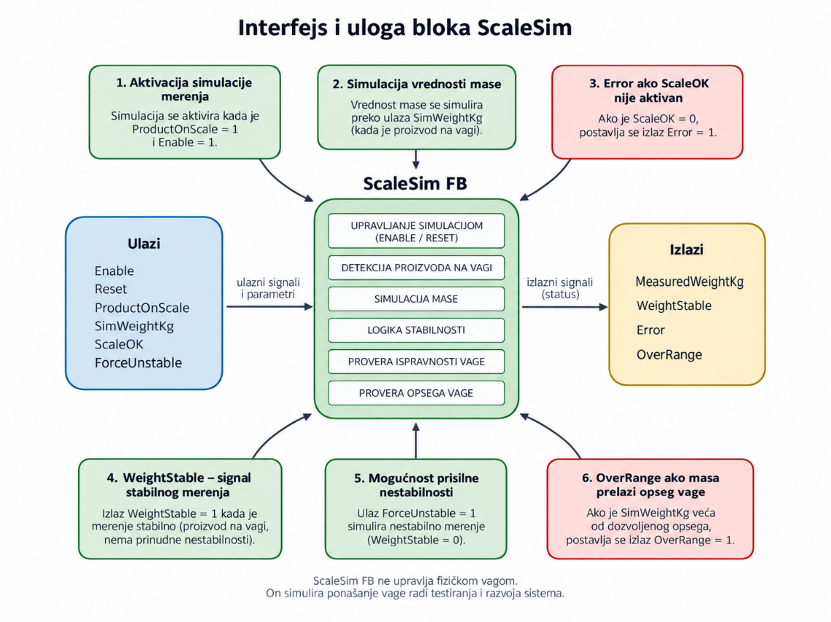
Слика 10. Интерна логика ScaleSim блока

4.7 Избацивачи и акумулационе зоне
Pusher блок управља једним избацивачем. Пошто систем има три зоне, исти принцип се примењује на Pusher A, Pusher B и Pusher C. Улаз PushRequest покреће циклус избацивања, али само ако су испуњени услови: систем је омогућен, постоји притисак ваздуха и зона није блокирана.
Када су услови испуњени, излаз ValveExtend активира избацивач током задатог времена. Након истека TON тајмера поставља се Done сигнал. Ако нема притиска ваздуха или ако зона није слободна, блок поставља Error и циклус се не извршава.
У систему је важно да се избацивач не активира пре него што производ стигне до позиције код избацивача. Због тога се LineControl ослања на сигнал ProductAtDiverter и тек тада шаље захтев одговарајућем Pusher блоку.
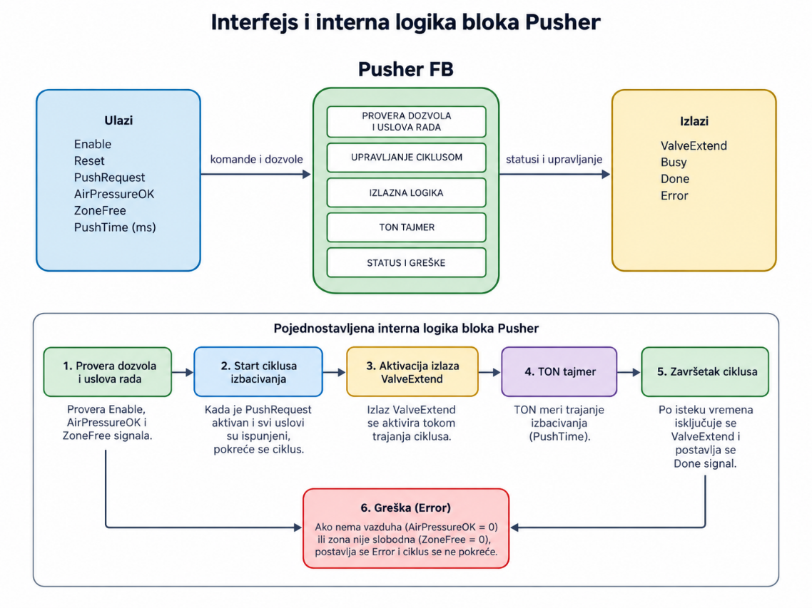
Слика 11. Интерна логика Pusher блока

4.8 AlarmManagement и приказ аларма
AlarmManagement блок обрађује алармне информације које долазе из LineControl логике. Основни улази су LineError, FaultCode, Ack и Reset. На излазу се добијају статуси AlarmActive, AlarmLatched, AlarmAcked, AlarmUnacked, као и текстуални опис аларма.
У систему се разликује тренутно активан услов грешке од стања приказа аларма на HMI екрану. Активан услов значи да узрок грешке и даље постоји у систему, на пример да није испуњен безбедносни услов, да постоји грешка мотора, грешка ваге или блокада акумулационе зоне. Потврда аларма се користи као операторска радња којом се означава да је аларм примећен. Помоћни сигнал Unacked није уведен као посебна логичка фаза рада система, већ служи за прегледнији приказ на HMI екрану, односно за разликовање аларма који су активни, али још нису потврђени од стране оператера.
Алармни екран приказује листу свих дефинисаних аларма. За сваки аларм постоји статус активан, потврђен и текстуални опис стања. Ако постоји више кварова, табела може приказати више редова, док панел детаља приказује један тренутни приоритетни аларм.
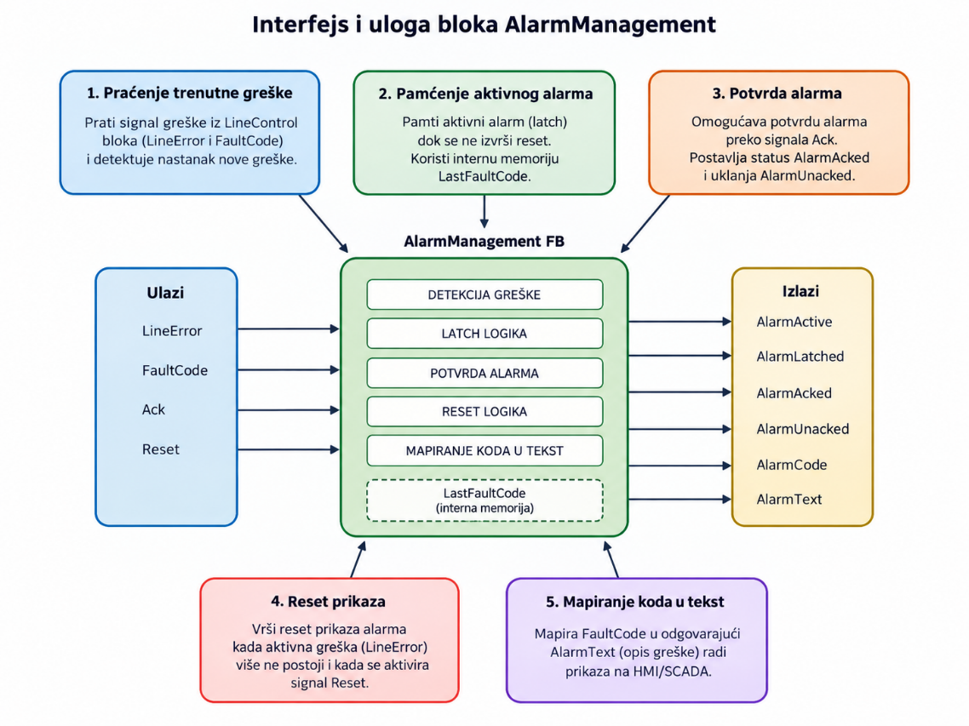
Слика 12. Интерна логика AlarmManagement блока

Код | Опис | Извор | Реакција система
10 | E-Stop није OK | Безбедносни услов | Прелаз у FAULT
11 | Заштитна врата отворена | Безбедносни услов | Прелаз у FAULT
12 | Грешка ваге | ScaleSim | Заустављање циклуса
13 | Грешка мотора | Motor/MotorSim | Заустављање погона
14 | Грешка избацивача | Pusher | Прекид сортирања
15 | Нема притиска ваздуха | Пнеуматика | Блокада избацивања
20 | Timeout доласка на вагу | LineControl | FAULT
22 | Timeout стабилног мерења | LineControl/ScaleSim | FAULT
30 | Зона A блокирана | Акумулациона зона | Блокада класе A
31 | Зона B блокирана | Акумулациона зона | Блокада класе B
32 | Зона C блокирана | Акумулациона зона | Блокада класе C
40 | Timeout до избацивача | LineControl | FAULT
60 | Timeout излаза производа | LineControl | FAULT
Табела 5. Списак алармних стања система

4.9 HMI екрани и операторски ток
HMI је подељен на три екрана. Главни екран се користи за основно управљање системом и праћење тока производа. На њему се налазе START, STOP и RESET команде, приказ услова рада, симулација сензора, процесна шема, статус линије, алармни статус и излазне команде [7].
Екран дијагностике мотора приказује сваки мотор засебно. Оператор може да види да ли је мотор омогућен, да ли постоји грешка, која је задата, циљна и тренутна брзина, као и тренд брзине кроз време. Ово је најважнији екран за проверу рада погона и PIDSpeed логике.
Алармни екран садржи листу аларма, детаље тренутног аларма и дијагностику кварова система. На њему се може потврдити аларм и извршити reset алармног/fault стања након отклањања узрока.
Екран | Намена | Кључни елементи
Главни екран | Праћење процеса и основно управљање | Команде, сензори, процесна шема, статус линије
Екран дијагностике мотора | Провера погона и трендова | Брзине, Run/Error/AtSpeed, trend
Алармни екран | Провера кварова | Листа аларма, детаљи, ACK и RESET
Табела 6. Опис прозора операторског панела

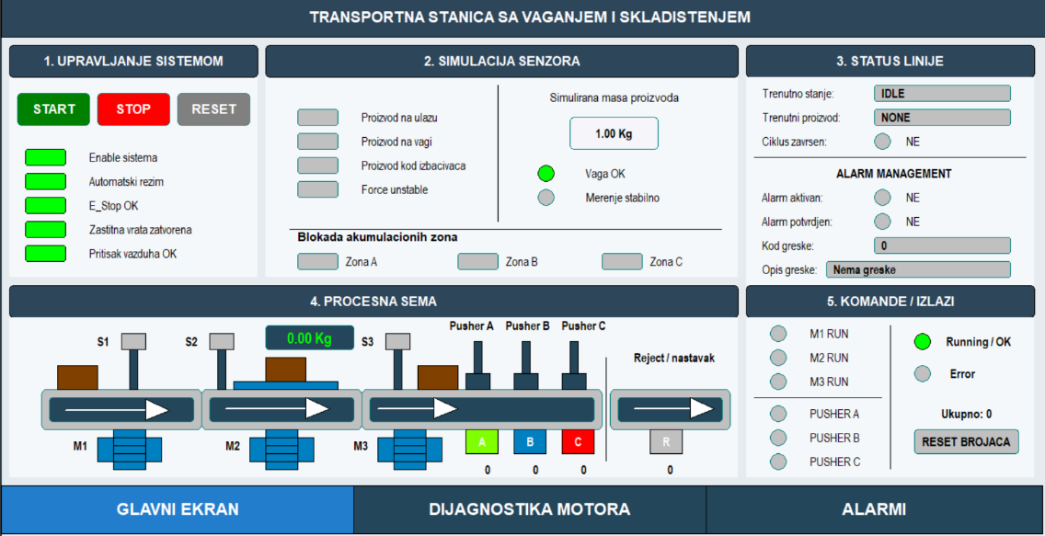
Слика 13. Изглед главног екрана
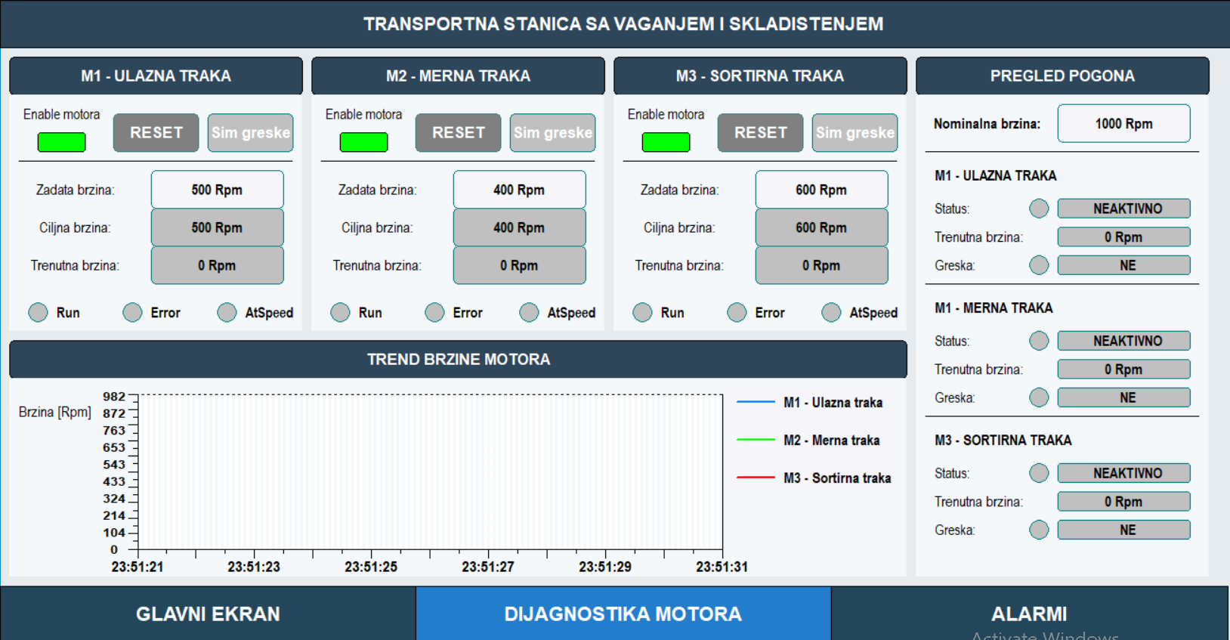
Слика 14. Изглед екрана дијагностике мотора

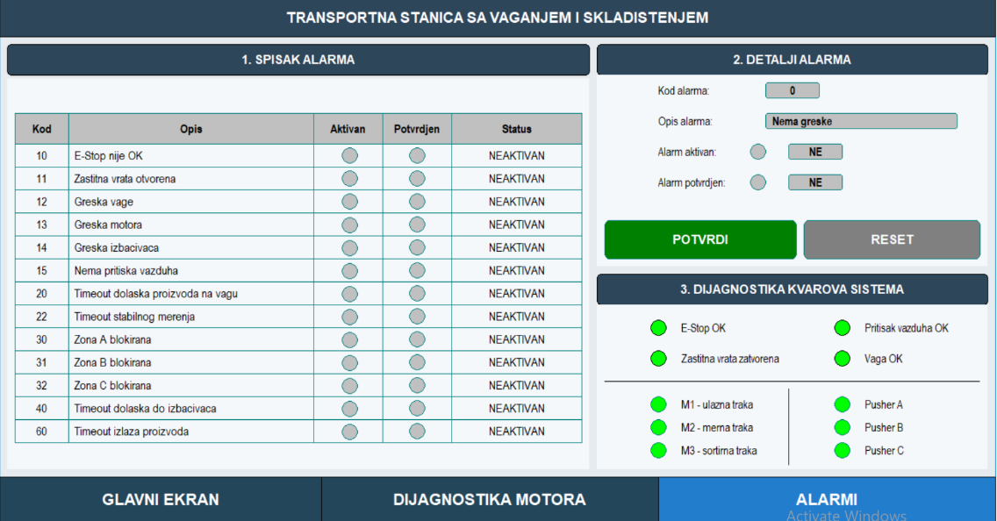
Слика 15. Изглед алармног екрана

5. ВЕРИФИКАЦИЈА И ТЕСТИРАЊЕ

5.1 Припрема тестирања у Simulation Mode режиму
Тестирање је извршено у CoDeSys Simulation Mode режиму [3]. Тај режим омогућава да се програм покрене као да ради на PLC-у, али без физичког контролера. Команде и симулирани улази задати су преко HMI екрана, док су статуси и излази праћени визуелно.
Пре почетка теста систем је постављен у стање без грешака. E-Stop OK, заштитна врата, притисак ваздуха и статус ваге постављени су као исправни. Мотори су омогућени, а основне брзине су задате на 500 rpm за M1, 400 rpm за M2 и 600 rpm за M3. Након тога је праћен ток производа кроз стања аутомата.
Тестови нису били усмерени само на проверу појединачних функција, већ на проверу њихове међусобне повезаности. Циљ је био да се покаже да HMI команде, LineControl, моторни блокови, ScaleSim, Pusher и AlarmManagement заједно формирају функционалан систем.
Сценарио | Почетни услови | Очекивано понашање | Исход
Нормалан циклус | Сви услови исправни, производ на улазу | Пролазак кроз сва стања и увећање бројача | Исправно
Мерење | Производ на ваги, маса 2.74 Kg | Чека се WeightStable и класификује Product B | Исправно
Сортирање | Product B код избацивача | Активира се Pusher B | Исправно
Одзив погона | Задате брзине М1/М2/М3 | Мерене брзине прате задате вредности | Исправно
Аларм E-Stop | E-Stop OK = FALSE | Код 10, статус АКТИВАН | Исправно
Више кварова | Више услова аларма | Табела приказује паралелне аларме | Исправно
Табела 7. Сценарији верификације система

5.2 Провера нормалног циклуса рада
Нормалан циклус почиње када је систем омогућен, када је активан аутоматски режим и када нема активних аларма. Након команде START линија улази у стање чекања производа. У овом стању систем је спреман, али мотори не морају сви да раде док се производ не појави на улазу.
Када се активира сигнал производа на улазу, аутомат прелази у стање MOVE_TO_SCALE. Тада раде траке које треба да доведу производ до ваге. Када се активира ProductOnScale, линија прелази у стање WEIGHING и чека стабилно мерење. У приказаном примеру маса је 2.74 kg, што производ сврстава у класу Product B.
Након стабилног мерења, систем прелази у стање преноса до избацивача. Када се производ детектује код избацивача, LineControl активира Pusher B. После завршетка избацивања, бројач зоне B се увећава и циклус се враћа на чекање следећег производа.
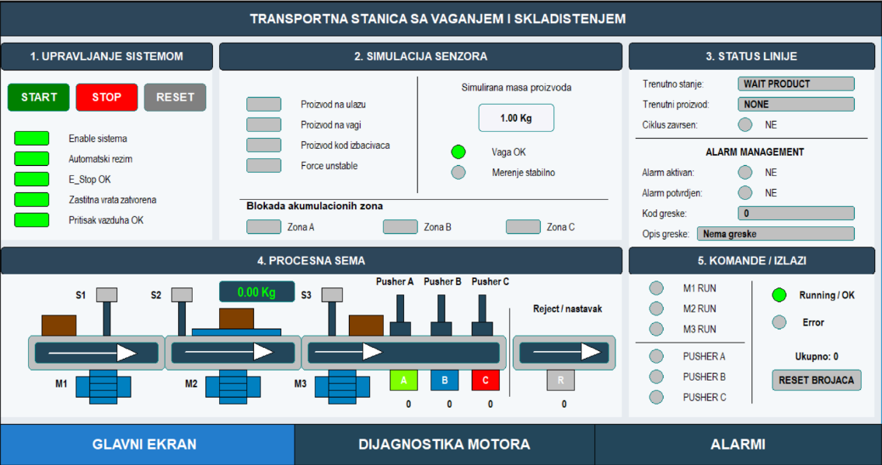
Слика 16. Почетно стање система у раду

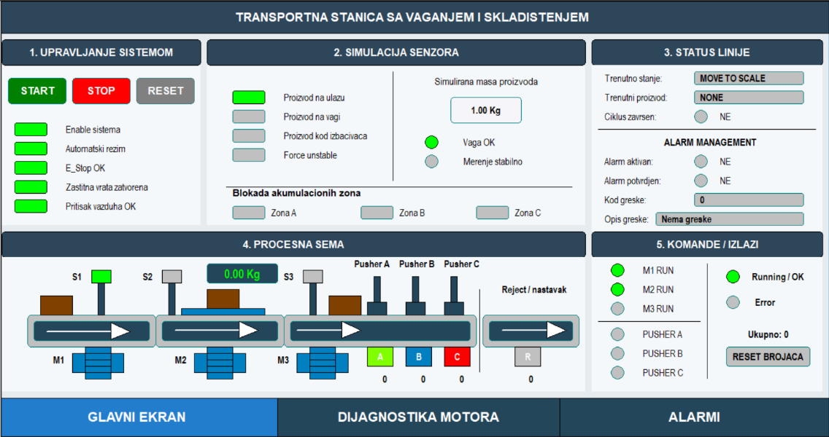
Слика 17. Стање MOVE_TO_SCALE

5.3 Провера мерења и сортирања производа
У фази мерења производ је присутан на ваги и систем чека стабилан сигнал. На HMI екрану се приказује симулирана маса производа, статус ваге и лампица стабилног мерења. Када WeightStable постане активан, измерена маса се прихвата као валидна и врши се класификација.
Измерена вредност 2,74 kg припада опсегу 1,5 - 3,5 kg, што одговара класи Product B. Због тога LineControl касније активира Pusher B. После избацивања производa у зону B, бројач те зоне се увећава за један, а укупни број производа се такође повећава.
Овај тест показује да су ScaleSim, LineControl и Pusher блокови функционално повезани: мерење даје масу, секвенца врши класификацију, а избацивач реализује физичку акцију сортирања у симулацији.
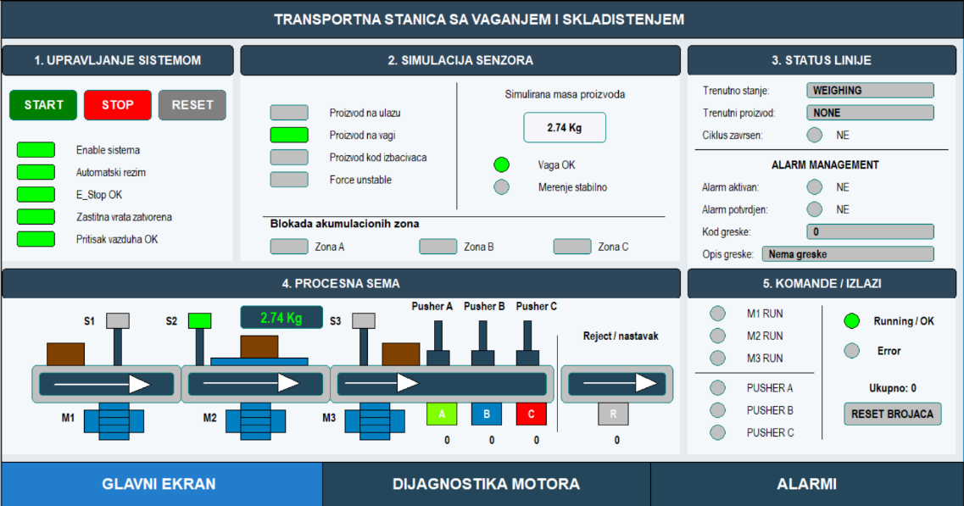
Слика 18. Стање WEIGHING

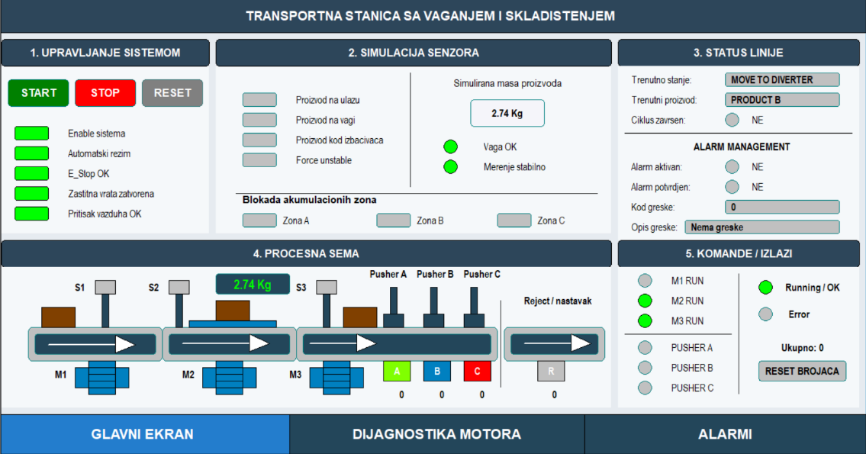
Слика 19. Стање MOVE_TO_DIVERTER

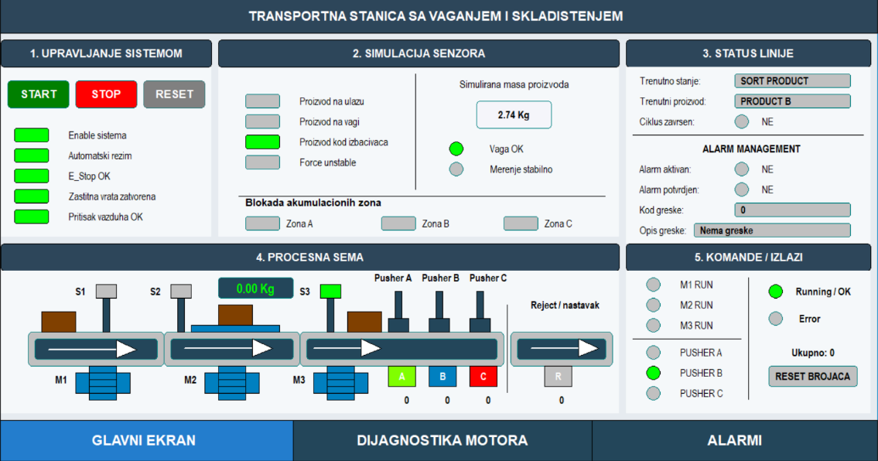
Слика 20. Стање SORT_PRODUCT

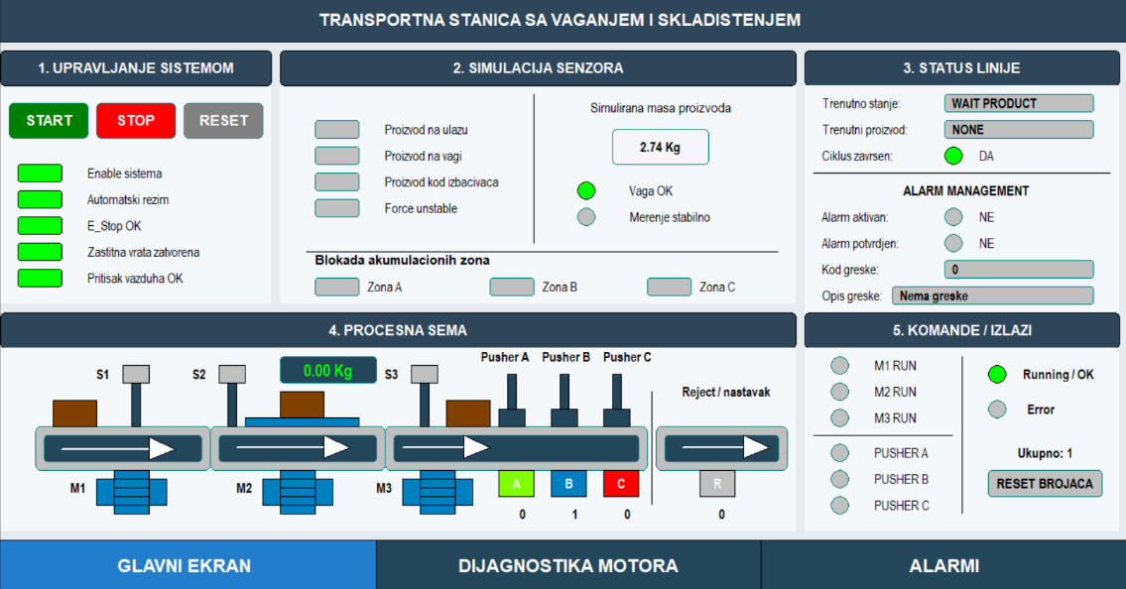
Слика 21.Крај циклуса

5.4 Провера одзива мотора
Провера одзива мотора извршена је на екрану за дијагностику мотора. На том екрану се виде задате брзине, циљне брзине, тренутне брзине, Run статуси, Error статуси и AtSpeed сигнал. Графички тренд приказује промену брзине кроз време.
На тренду се види да се M2 и M3 приближавају задатим брзинама, док M1 у датом тренутку може бити заустављен у складу са командом секвенце. Ово је очекивано јер LineControl не мора у сваком стању да држи све моторе активним. На тај начин се тестира не само регулатор, већ и логика која одређује када који мотор треба да ради.
Одзив мотора потврђује да PIDSpeed, Motor и MotorSim блокови чине затворену петљу: регулатор формира команду, Motor генерише сирову вредност излаза, MotorSim даје мерену брзину, а та вредност се враћа као повратна информација.
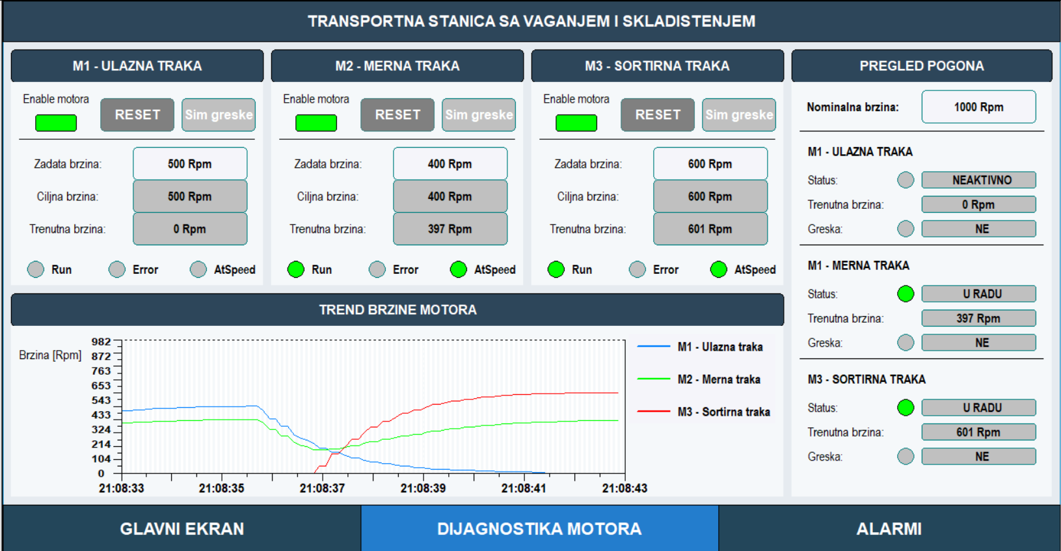
Слика 22. Одзив брзине мотора и рад погона

5.5 Провера алармног система
Алармни систем је прво проверен на примеру E-Stop аларма. Када је услов E-Stop OK постављен на неисправно стање, систем генерише код аларма 10, текст „Emergency stop није OK“ и статус АКТИВАН. У табели се активира црвена лампица, а у панелу детаља приказује се исти код и опис.
Након притиска на дугме POTVRDI, аларм не нестаје, већ прелази у статус ПОТВРЂЕН. То је исправно понашање јер потврда значи да је оператор регистровао аларм, али узрок још увек није нужно отклоњен. Након отклањања узрока и reset команде, аларм се враћа у стање NEАКТИВАН, а детаљи аларма приказују код 0 и текст „Нема грешке“.
Овакво понашање је важно јер јасно раздваја три појма: постојање узрока квара, потврду од стране оператера и ресет након отклањања узрока. Тиме HMI приказ постаје ближи индустријском начину рада алармних система.
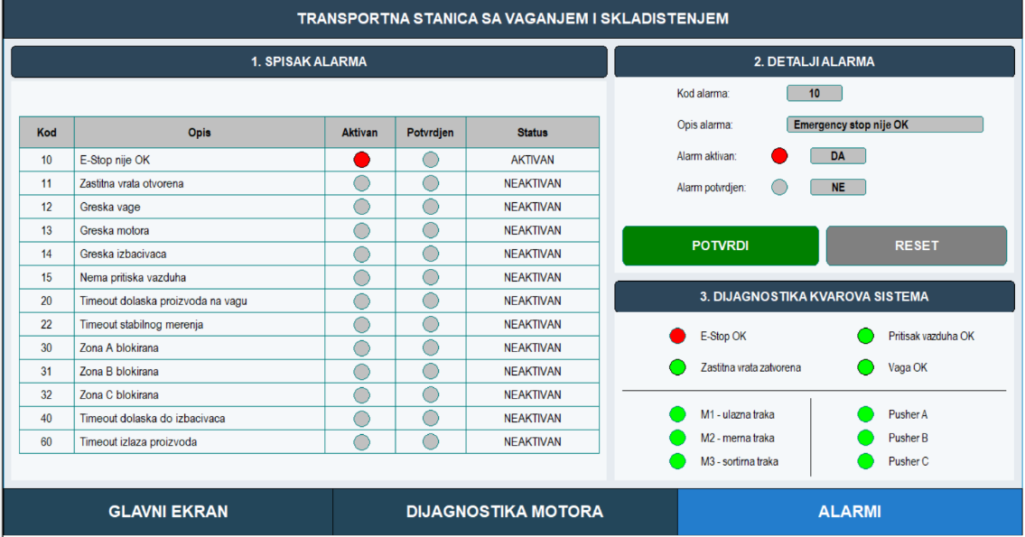
Слика 23. Приказ активног аларма

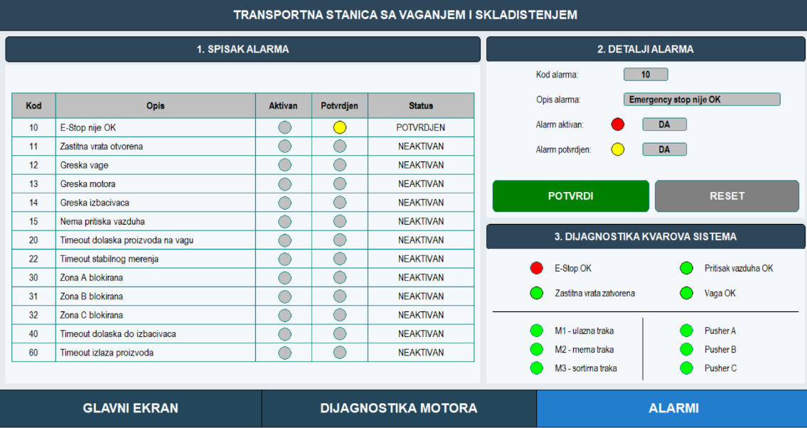
Слика 24. Приказ потврђеног аларма
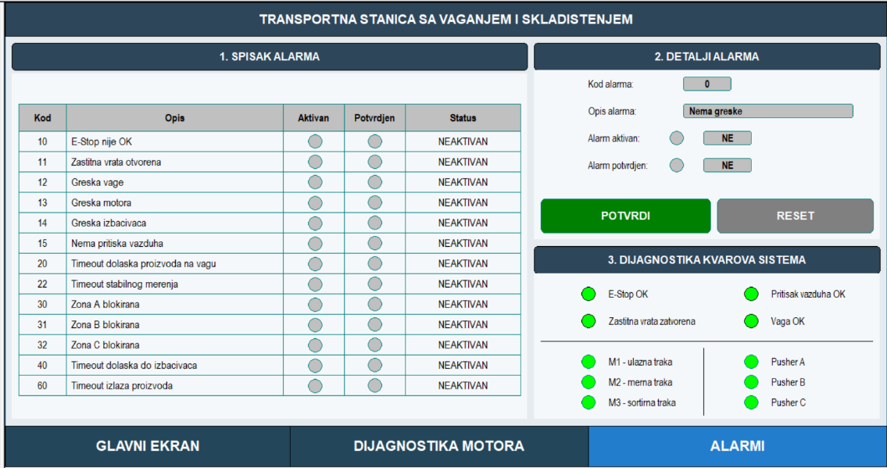
Слика 25. Приказ отклоњеног / неактивног аларма

5.6 Анализа резултата тестирања
Додатно је проверено понашање када постоји више алармних стања. У том случају лева табела приказује сва активна или потврђена стања, док десни панел приказује један тренутно приоритетни аларм који долази из LineControl логике. Ово је корисно јер оператор истовремено види шире стање система и детаљ једног активног проблема.
Резултати тестирања показују да систем исправно пролази кроз нормалан циклус, да врши мерење и класификацију, да активира одговарајући избацивач и да реагује на алармне услове. Такође је потврђено да се мотори не посматрају само као бинарни излази, већ да постоји симулирана брзина и повратна веза ка регулатору.
На основу ових провера може се закључити да је симулациони модел довољно транспарентан за демонстрацију принципа PLC управљања транспортно-сортирном линијом. Систем није реално постројење, али приказује основну логику која би се могла користити као полазна основа за даљи развој.
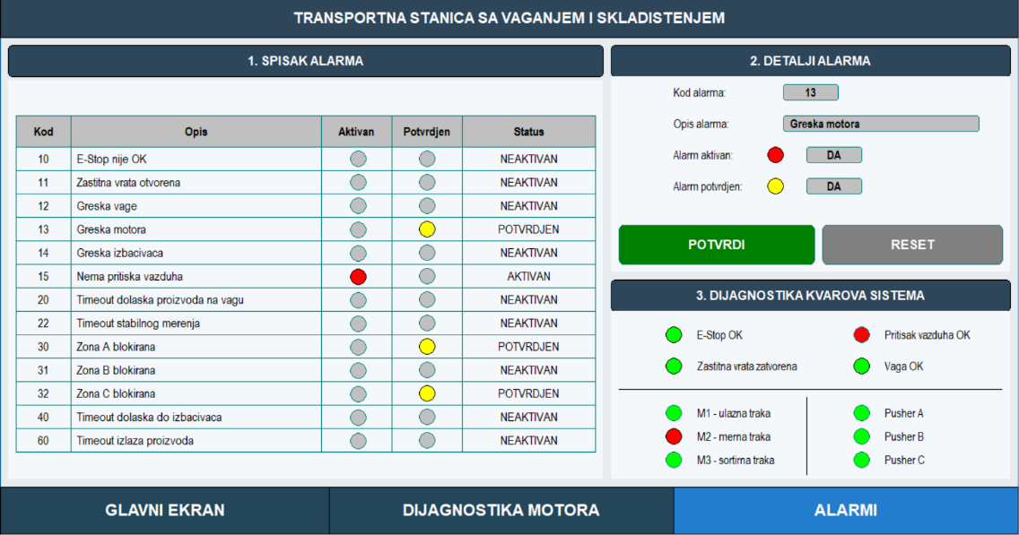
Слика 26. Приказ алармног екрана у случају више кварова

6. ЗАКЉУЧАК
У оквиру дипломског рада реализован је симулациони модел PLC управљања транспортном траком са станицом за вагање производа, сортирањем и складиштењем у акумулационим зонама. Систем је развијен у CoDeSys окружењу, а провера је извршена у Simulation Mode режиму. На тај начин је омогућено да се комплетна логика испита без физичког PLC уређаја и без реалног постројења.
Решење је организовано модуларно. Раздвојени су блокови за моторе, симулацију погона, регулацију брзине, симулацију ваге, избациваче, главну секвенцу и алармну обраду. Овакав приступ је прегледан и омогућава лакше објашњење сваког дела система. Посебно је значајно што је LineControl реализован као аутомат стања, јер се на тај начин јасно прати ток производа кроз линију.
Кроз тестирање је приказан нормалан циклус рада, мерење производа, класификација, сортирање у одговарајућу зону, одзив мотора и рад алармног система. Алармни систем подржава активна, потврђена и неактивна стања, као и приказ више паралелних кварова. Тиме је показано да је HMI интерфејс користан не само за управљање, већ и за дијагностику.
Даљи развој решења могао би да обухвати повезивање са стварним PLC уређајем, дефинисање стварне I/O листе, детаљнију симулацију механике транспортера, увођење историје аларма, сложенији HMI приказ и реалну комуникацију са мерним терминалом ваге. Ипак, у оквиру постављених услова, развијени модел испуњава циљ рада и јасно приказује принципе аутоматизације транспортно-сортирне линије са мерном станицом.

7. ЛИТЕРАТУРА
[1] METTLER TOLEDO, “Maximize weighing performance in the logistics industry”, https://www.mt.com/us/en/home/library/stories/transport-logistics/maximize-weighing-performance-in-the-logistics-industry.html
[2] Schneider Electric Blog, “Soft starters vs VFDs: which one is right for your conveyor motor application?”, https://blog.se.com/industry/machine-and-process-management/2020/08/03/soft-starters-vs-vfds-which-one-is-right-for-your-conveyor-motor-application/
[3] CODESYS, “CODESYS Development System”, https://www.codesys.com/products/engineering/development-system/
[4] CODESYS Online Help, “Structured Text and Extended Structured Text”, https://content.helpme-codesys.com/en/CODESYS%20Development%20System/_cds_st_f_language.html
[5] Siemens Industry Support, “SIWAREX / stable measuring”, https://support.industry.siemens.com/cs/mdm/109770838
[6] Rockwell Automation, “Programmable Controllers”, https://www.rockwellautomation.com/en-us/products/hardware/programmable-controllers.html
[7] CODESYS, “CODESYS Visualization”, https://www.codesys.com/products/visualization/

